Рабочая тетрадь
Семинар-практикум
«ФГОС ДО и ФГООС НОО
как основа преемственности
в системе непрерывного образования»

Дата: 01.02.2023
Время: 14.00
Место: МАДОУ – детский сад № 175
г. Екатеринбург, ул. Бебеля 154 А

Видеоролик
- Что увидели?
__________________________________________________
__________________________________________________
- Какие эмоции испытывали герои видео?
__________________________________________________
__________________________________________________
- Почему возникла проблема?
__________________________________________________
__________________________________________________

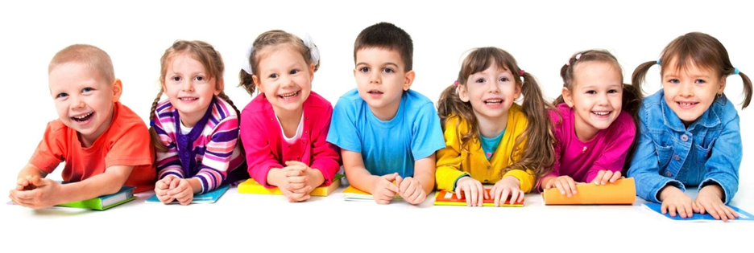
Распаковка понятия
Преемственность подходов в организации образовательной деятельности, в соответствии с ФГОС ДО и ФГОС НОО
- Как вы считаете, что такое преемственность? Запишите определение.
Преемственность_____________________________________________________________________________________________________________________________________________________________________________________________________________________________________________________________________

- Работа в группе. Пообщайтесь с коллегами, дополните свое определение Преемственность____________________________________________________________________________________________________________________________________________________________________________________________________________________________________________________________________
- Проанализируйте определение. Выделите 5 самых важных компонентов преемственности.
____________________________________________________________________________________________________________________________________________

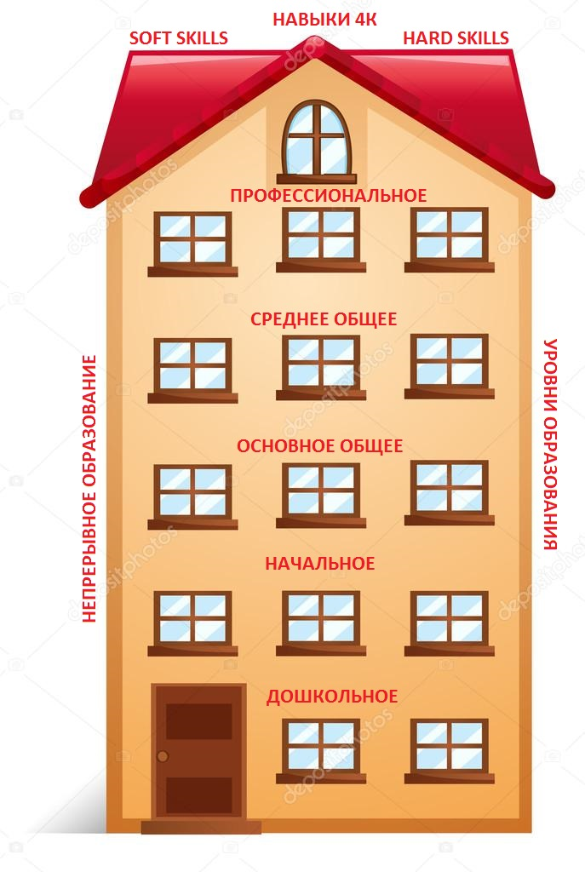 Заказчик НОО
ДО

Целевые ориентиры на этапе завершения дошкольного образования:
• ребенок овладевает основными культурными способами деятельности, проявляет инициативу и самостоятельность в разных видах деятельности - игре, общении, познавательно-исследовательской деятельности, конструировании и др.; способен выбирать себе род занятий, участников по совместной деятельности;
• ребенок обладает установкой положительного отношения к миру, к разным видам труда, другим людям и самому себе, обладает чувством собственного достоинства; активно взаимодействует со сверстниками и взрослыми, участвует в совместных играх. Способен договариваться, учитывать интересы и чувства других, сопереживать неудачам и радоваться успехам других, адекватно проявляет свои чувства, в том числе чувство веры в себя, старается разрешать конфликты;
• ребенок обладает развитым воображением, которое реализуется в разных видах деятельности, и прежде всего в игре; ребенок владеет разными формами и видами игры, различает условную и реальную ситуации, умеет подчиняться разным правилам и социальным нормам;
• ребенок достаточно хорошо владеет устной речью, может выражать свои мысли и желания, может использовать речь для выражения своих мыслей, чувств и желаний, построения речевого высказывания в ситуации общения, может выделять звуки в словах, у ребенка складываются предпосылки грамотности;
• у ребенка развита крупная и мелкая моторика; он подвижен, вынослив, владеет основными движениями, может контролировать свои движения и управлять ими;
• ребенок способен к волевым усилиям, может следовать социальным нормам поведения и правилам в разных видах деятельности, во взаимоотношениях со взрослыми и сверстниками, может соблюдать правила безопасного поведения и личной гигиены;
• ребенок проявляет любознательность, задает вопросы взрослым и сверстникам, интересуется причинно-следственными связями, пытается самостоятельно придумывать объяснения явлениям природы и поступкам людей; склонен наблюдать, экспериментировать.

обладает начальными знаниями о себе, о природном и социальном мире, в котором он живет; знаком с произведениями детской литературы, обладает элементарными представлениями из области живой природы, естествознания, математики, истории и т.п.; ребенок способен к принятию собственных решений, опираясь на свои знания и умения в различных видах деятельности.

Какие социальные и психологические характеристики личности ребенка должны быть сформированы на этапе завершения ДО (соединить стрелками):

Открыт в разных видах деятельности

Способность выбирать себе род занятий

Уверенность в своих силах

Взаимодействие внешнему миру

Положительно относится к себе и к другим

Обладание чувством собственного достоинства

Способность со сверстниками и взрослыми

Проявление в различных видах деятельности

Инициативность и разным правилам и социальным нормам самостоятельность

Склонность творческих способностей

Подчинение к волевым усилиям
к наблюдению, экспериментированию
к принятию собственных решений
ЦЕЛЬ ОБРАЗОВАНИЯ
ФГОС ДО | ФГОС НОО
- повышение социального статуса дошкольного образования;  - обеспечение государством равенства возможностей для каждого ребенка в получении качественного дошкольного образования  - обеспечение государственных гарантий уровня и качества дошкольного образования на основе единства обязательных требований к условиям реализации образовательных программ дошкольного образования, их структуре и результатам их освоения;  - сохранение единства образовательного пространства Российской Федерации относительно уровня дошкольного образования. | - обеспечение выполнения требований ФГОС НОО по достижению обучающимися планируемых результатов (личностных, метапредметных, предметных), целевых установок, знаний, умений, навыков и как системообразующего компонента ФГОС НОО,  - развитие личности обучающегося на основе усвоения универсальных учебных действий, познания и освоения мира.
РЕФЛЕКСИЯ
На лучах звездочки пропишите эмоции, а в центре выводы.

Выводы:

